МИНИСТЕРСТВО ОБРАЗОВАНИЯ И НАУКИ РОССИЙСКОЙ ФЕДЕРАЦИИ

Федеральное государственное бюджетное образовательное учреждение

высшего образования

«**Вятский государственный университет**»

**(«ВятГУ»)**

Факультет автоматики и вычислительной техники

Кафедра электронных вычислительных машин

Отчет по лабораторной работе №2

по дисциплине «Интерфейсы периферийных устройств»

Выполнил студент группы ИВТ-42 _____________________________/Щесняк Д. С./

Проверил старший преподаватель кафедры ЭВМ_________________/Гагарский К. Н./

Киров 2017

1. Задание на лабораторную работу

Составить на языке assembler программу вывода на экран монитора графическое изображение в 4-м режиме, состоящее из всех 4-х цветов и палитр.

1. Теория

Вывод изображения на экран осуществляется в видеорежиме №4 (CGA). Экран рассматривается как совокупность точек (пикселей)- наименьших элементов изображения. Вывод изображения на экран осуществляется путем управления цветом каждой точки экрана.

В этом режиме экран монитора представляет из себя:

-320 точек по горизонтали

-200 точек по вертикали

2 бита на точку, 1 байт видеопамяти – 4 точки.

4 цвета, 2 палитры.

В800-базовый адрес – верхний левый угол экрана.

Координата выводимого пикселя определяется адресом видеопамяти

1. Исходный код программы

Программа рисования рамки и печатания текста представлена на рисунке 1

|  |
| --- |
| .286  .model small  .data  .stack 256h  .code  ; процедура вывода изображения на экран  drawImage proc near  mov bp, sp  pusha  ;получаем адрес изображения  mov bx, [bp+2]  mov cx, 0  mov ah, 0  ;основной цикл рисования  drawLoop:  inc bx  mov al, [bx]  inc cx  cmp cx, 33  ; если дошли до конца строки изображения, то переход на новую  jne notEndLine  mov cx, 0  ; add di, 80  sub di, 33  cmp ah, 0  ; проверяем четность строки  jnz odd  mov ah, 1  add di, 2000h  jmp notEndLine  odd:  mov ah, 0  sub di, 2000h  add di, 80  ; add bx, 33  notEndLine:  cmp al, 0FBh  je exit  mov byte ptr es:[di], al  inc di  jmp drawLoop  exit:  popa  ret 2  drawImage endp  main:  mov ax, @data  mov ds, ax  mov ax, 0B800h  mov es, ax  mov di, 20  ; Переход в графический режим  mov al, 04h  mov ah, 00h  int 10h  lea bx, img  push bx  call drawImage  ;Ожидание клавиши  mov ah,00h  mov al,13h  int 16h  mov ah,0bh ; тип функции (задание системной информации)  mov bh,01 ; код функции, задание палитры  mov bl,0 ; номер палитры  int 10h  lea bx, img2  push bx  call drawImage  ;Ожидание клавиши  mov ah,00h  mov al,13h  int 16h  ; Возврат в текстовый  mov al, 03h  mov ah, 00h  int 10h  ;Выход из программы  mov ax, 4c00h  int 21h  end main |

Рисунок 1 – Программа рисования рамки

1. Экранные формы

Экранная форма разработанной программы представлена на рисунке 2 и 3.

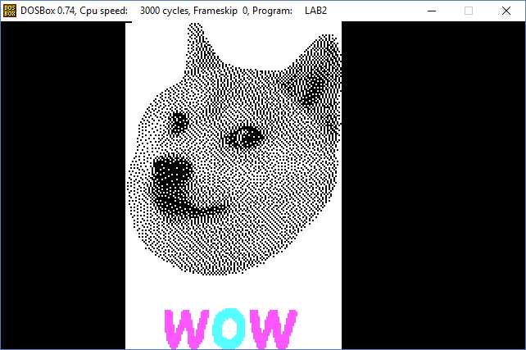

Рисунок 2 – Экранная форма программы

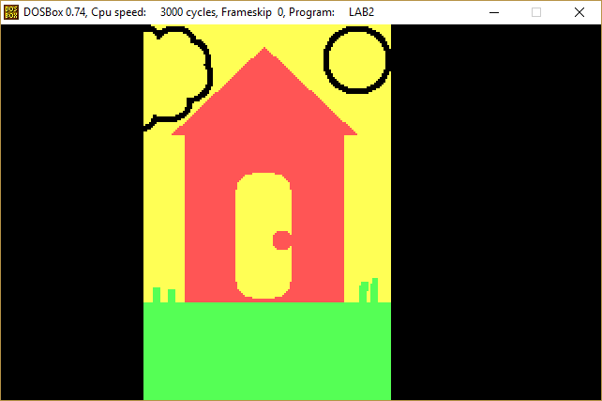

Рисунок 3 – Экранная форма программы

1. Вывод

В ходе выполнения лабораторной работы была разработана программа демонстрирующая работу с видеопамятью. Был подробно изучен 4-й видеорежим и различные виды цветов и палитры. Каждый пиксель задается 2 битами, соответственно в одном байте закодировано 4 пикселя. Для обеспечения черезстрочной развертки четные и нечетные строки изображения разнесены в видеопамяти на 2000h